四川省妇幼保健院楼顶发光字及钢结构支架参数表
序号 | 项目 | 材质及工艺技术要求 | 工程量 | 单位 | 参考图示
1 | 发光字1 | 1.0mm201拉丝不锈钢激光切割，焊接、打磨、烤漆，蓝景LED光源，灯珠间距20mm | 3700x3700x5=68.45 | ㎡ | 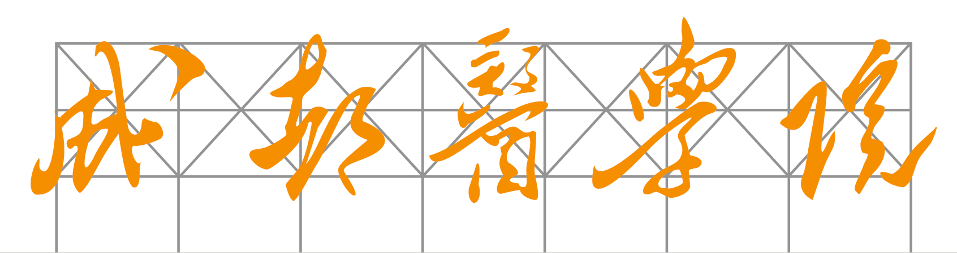
2 | 发光字2 | 1.0mm201拉丝不锈钢激光切割，焊接、打磨、烤漆，蓝景LED光源，灯珠间距20mm | 2500x2500x8=50 | ㎡ | 
3 | 发光字2 | 1.0mm201拉丝不锈钢激光切割，焊接、打磨、烤漆，蓝景LED光源，灯珠间距20mm | 1400x2400x17=57.12 | ㎡ | 
4 | 钢结构龙骨支架 | L50x5热镀锌焊接钢结构，焊接部位三峡油漆防锈处理  L40x4热镀锌焊接钢结构，焊接部位三峡油漆防锈处理 | 278.40 | ㎡ | 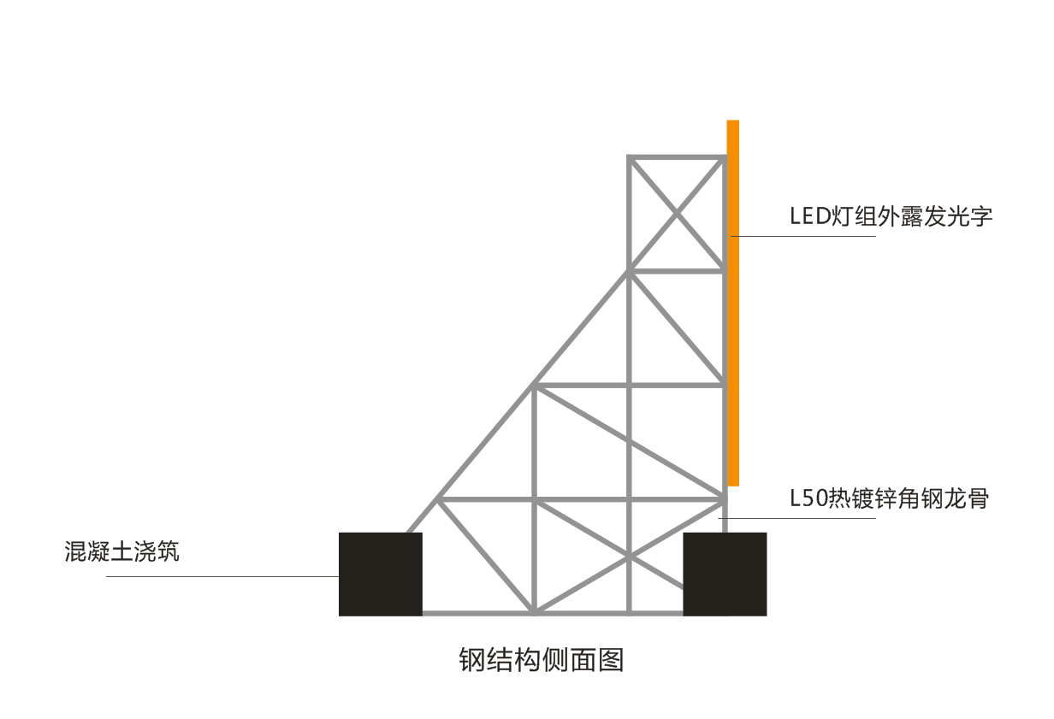
5 | 现浇混凝土 | C25混凝土  - （L）18000x（W）500X(H)500mmx2  - （L）21000x（W）500X(H)500mmx1  - （L）21000x（W）500X(H)500mmx1 | 19.5 | m³
6 | 线路 | 营门线缆 | 1 | 项
7 | 配电箱及空开 | 正泰电器 | 3 | 套
8 | 微电脑时控器 | 营门电缆 | 3 | 套
9 | 电源 | 室外防水电源 | 22 | 套
10 | 原楼顶大牌拆除及清运 |  | 1 | 项
11 | 五金配件、辅料 | 焊条、膨胀螺栓、彩钢螺栓、油漆、胶布、扎带、PVC套管、切割片、刷子 | 1 | 项
12 | 施工现场清洁 |  | 1 | 项

